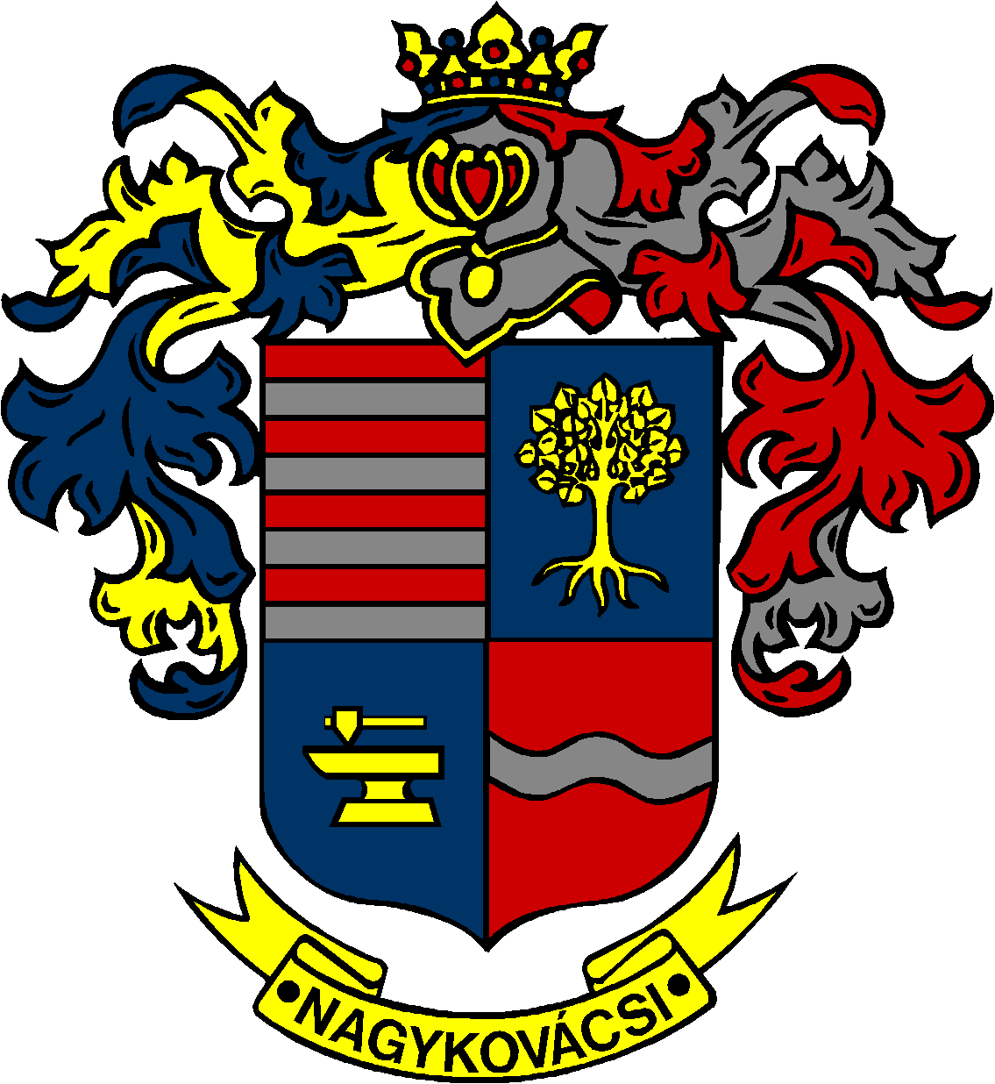

NAGYKOVÁCSI NAGYKÖZSÉG ÖNKORMÁNYZATA
PÉNZÜGYI BIZOTTSÁG

ELNÖKE

MEGHÍVÓ
Nagykovácsi Nagyközség Önkormányzatának
Pénzügyi bizottsága ülésére

Az ülés helye: Öregiskola Közösségi Ház és Könyvtár
Időpontja: 2022. február 14. (hétfő) 17 óra 30 perc

Napirend:
Nyílt ülés:
- Döntés a Lenvirág Bölcsőde és Védőnői Szolgálat bővítése tárgyában kötött vállalkozási szerződés módosításáról E – 24
Előterjesztő: Kiszelné Mohos Katalin polgármester
Előadó: dr. Halmosi-Rokaj Odett aljegyző
Tárgyalja: PB

- Nagykovácsi Nagyközség Önkormányzata adósságot keletkeztető ügyleteiből eredő fizetési kötelezettségeinek megállapítása E – 13
Előterjesztő: Kiszelné Mohos Katalin polgármester
Előadó: Perlaki Zoltán osztályvezető
Tárgyalja: PB

- Döntés Nagykovácsi Nagyközség Önkormányzatának 2022. évi költségvetéséről E – 21
Előterjesztő: Kiszelné Mohos Katalin polgármester
Előadó: Perlaki Zoltán osztályvezető
Tárgyalja: PB, ÜB

- A polgármester tájékoztatója Nagykovácsi Nagyközség Önkormányzat vagyonának előző évi hasznosításáról és vagyoni helyzete alakulásáról E – 14
Előterjesztő: Kiszelné Mohos Katalin polgármester
Előadó: Perlaki Zoltán osztályvezető
Tárgyalja: PB

- Döntés a víziközmű üzemeltetési jogviszony létrehozására irányuló pályázati eljárás eredményéről E – 18
Előterjesztő: Kiszelné Mohos Katalin polgármester
Előadó: dr. Halmosi-Rokaj Odett aljegyző
Tárgyalja: PB

- Döntés a Kecskehát területét érintő körforgalom kialakításának módjáról
E – 23
Előterjesztő: Kiszelné Mohos Katalin polgármester
Előadó: dr. Halmosi-Rokaj Odett aljegyző
Tárgyalja: PB

- Döntés cca. 50 m2 terület biztosításáról a Nagykovácsi Hrsz: 03 önkormányzati tulajdonú ingatlanon, „Gazebo” létesítése céljából E – 22
Előterjesztő: Kiszelné Mohos Katalin polgármester
Előadó: Györgyi Zoltán főépítész
Tárgyalja: PB

Zárt ülés:
- Döntés a HÉSz és a TKR módosításának kezdeményezéséről a Nagykovácsi, Nagykovácsi út 8. Hrsz:4800 ingatlan vonatkozásában E – 19
Előterjesztő: Kiszelné Mohos Katalin polgármester
Előadó: Györgyi Zoltán főépítész
Tárgyalja: PB

Nagykovácsi, 2022. február 10.

Honti Zoltán sk.
elnök

